**图表类选择题解题模板**

**解题技巧：**

**1.历史数据图表型选择题解题[秘诀](http://xh.5156edu.com/html5/z52m96j329584.html)“四一”：**

**⑴“看一看”：**看数据统计题的表头及出处、时间、项目、数据纵横变化并综合分析表格中的有效信息、反映不同历史内容的政治、经济、思想文化等类型。

**⑵“减一减”**：将表格中数据相减，看数据升降等信息，读出表格中所蕴含的变化、态势等。

**⑶“比一比”**：横比找差异，纵比看趋势，类比辨种类。注意表格数据图形式的不同，不同的图表有其特定的技术要求和特点，如曲线数据图“边边角角看拐点”；柱状数据图“上下左右看趋势”；表格数据图“纵横驰骋看变化”；饼状数据图“阴晴圆缺看大小”。进而通过其量变及相互关系，归纳出其所反映的现象及规律。

**⑷“联一联”**：联教材、掘信息。据译成的文字信息，联系教材，揭示其深层隐含信息。

**2.历史数据图表型选择题解题的关键是把握数据变化的趋势和规律。还要提醒“六注”：**

**⑴注重整体阅读：**将所有数据串联起来进行整体的、宏观的观察，发现和利用材料中的时间信息，明确历史事件时代背景。

**⑵注目数据文字**：要善于注视数据分析图(表)的标题文字或注解说明文字，以准确把握图表所反映的特定的历史阶段特征。

**⑶注意数据变化：**通过对图表数据的横向和纵向对比，计算各时段数据占总和的百分比等以捕捉图中潜在的动态信息准确答题，要结合时代特征和教材知识得出与数据变化相关的历史结论或概括数据变化的规律。

**⑷注解变化原因：**诠注数据变化的原因。

**⑸注心数据真实：**关注对原始数据的分析要实事求是，既要从材料出发，从信息分析，也有必要联系教材相关知识，分析信息的真实性、有效性。

**⑹注消思维定势：**既可以结合材料和课本知识解答但也不能完全依赖课本上已有的结论，形成被动的思维定势。因为试题提供的图表数据和信息往往是新材料、新情景、新信息，需要考生具备一定的应变能力对图表材料和信息进行全面的理解和分析才能得出正确的结论。

**【高考典例】**

**一、表格数据图（统计表、向量图）**

**表格数据图一般由三部分组成：表格主题、表格行列中的对比项目与数字内容。这类题比较突出地考查理解观察问题的能力。解题关键“纵横驰骋看变化”。**

【高考例析1】（2016年江苏高考，9，3）下表是1894～1914年英、日等国占中国对外贸易总值的百分比。

|  |  |  |  |
| --- | --- | --- | --- |
| 年份 | 英国 | 日本 | 其他国家 |
| 1894 | 69．49 | 6．26 | 24．25 |
| 1900 | 62．99 | 11．20 | 25．81 |
| 1905 | 55．71 | 14．04 | 30．25 |
| 1910 | 50．89 | 16．14 | 32．97 |
| 1914 | 48．31 | 20．39 | 31．30 |

对表中数据解学科网(www.zxxk.com)--教育资源门户，提供试卷、教案、课件、论文、素材及各类教学资源下载，还有大量而丰富的教学相关资讯！读正确的是（ ）

A.《马关条约》签订后日本加强对中国的经济侵略

B.对英贸易比重降低表明英国国际地位的明显下降

C.这一阶段帝国主义列强的经济侵略以商品倾销为主

D.对其他国家贸易比重变化折射出中国国际地位提高

【答案】A【例析】考点：近代中国民主革命•1840——1900列强侵华•《马关条约》。本题为历史数据图表型选择题，解题秘诀“四一”。“看一看”“减一减”：依据表格中“1894—1914年”日本对中国贸易的数字明显呈上升趋势，说明日本对中国经济侵略的加剧，故A项正确。“比一比”“联一联”：此时，英国仍学科网(www.zxxk.com)--教育资源门户，提供试卷、教案、课件、论文、素材及各类教学资源下载，还有大量而丰富的教学相关资讯！然是过激强国，对英贸易比重降低不能说明英国国际地位下降，故B项错误；甲午中日战争之后帝国主义列强的经济侵略以资本倾销为主，故C项错误；晚清中国国际地位比较低下，故D项错误。

**二、曲线数据图（坐标轴图）**

**曲线类选择题的图片一般由“象限”里波折起伏的折线或圆滑的曲线构成，有时学科网(www.zxxk.com)--教育资源门户，提供试卷、教案、课件、论文、素材及各类教学资源下载，还有大量而丰富的教学相关资讯！个别题目由简单单一的直线构成，这取决于所选组题素材。解题关键“边边角角看拐点”。**

【高考例析10】（2015年江苏卷，18，3）下边是1920～1940年的美国经济数据图。对该图解读符合实际的是

预算结余或赤字在国民生产总值中所占的百分比，1920～1940

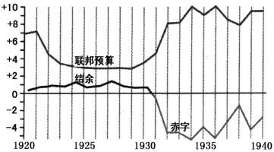

A．1921～1930年预算结余，反映经济政策顺应时代要求

B．1930～1932年预算赤字，反映政府全面加强经济干预

C．1933～1935年预算比重接连增加，表明公共开支增多

D．1936～1938年预算比重连续下降，表明经济出现复苏

【答案】D【例析】本题为历史数据图表型选择题，解题秘诀“四一”。考点定位，战争后资本主义经济发展新变化和罗斯福新政•罗斯福新政•影响。本题考查解读史料获取信息的能力。材料图片中显示“1936一1938年预算比重连续下降”说明是罗斯福新政实施导致经济开始复苏导致的，故D项正确；1929年大危机的爆发，说明资本主义“自由放任”经济政策已无法适应资本主义经济的新发展，故A项错误；1933年罗斯福就任总统，实行“新政”，而“1930～1932年”，时任美国总统胡佛固守传统的“自由放任”政策，反对政府直接干预，故B项错误；1935年预算比重低于1934年，没有“接连增加”，故C项错误。

**三、柱状数据图**

**柱状图类选择题的呈现方式一般有图表和其主题组成，其中图表往往置于“象限”中，且纵横轴上标注相应的时间和数字的参考值，柱状区由不同的阴影和符号加以区分，并辅之以一定的图例予以提示。解题关键 “上下左右看趋势”。**

下图中，美国汽车产量1933年发生学科网(www.zxxk.com)--教育资源门户，提供试卷、教案、课件、论文、素材及各类教学资源下载，还有大量而丰富的教学相关资讯！了较大变化。其主要原因

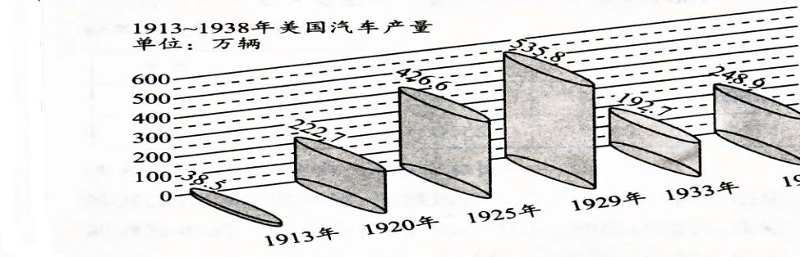

A．消费者购买力下降 B．厂家生产能力下降C.政府限制汽车生产 D．汽车销售价格上涨

【答案】A【例析】本题为历史数据图表型选择题，解题秘诀“四一”。观察图表，美国汽车产量在1929年达到最高值，1933年迅猛下降，这与当时美国发生的经济大萧条有很大关系，经济大危机下，大量工人失业，失去了收入来源，美国消费者的购买力下降，直学科网(www.zxxk.com)--教育资源门户，提供试卷、教案、课件、论文、素材及各类教学资源下载，还有大量而丰富的教学相关资讯！接导致了汽车企业产量的下降，故选A项。B、D两项与史实不符，政府限制汽车生产是在罗斯福新政时期，时间是在1933年，与题干时间不吻合。

**四、饼状数据图（扇形比例图）**

**饼状图就是图片素材呈现了完整的圆形，扇状图是饼状图的一个局部。这类题的构成一般是由四部分组成：圆形(扇形)、图例说明、有区别的区域扇形及相应比例数据。解题关键 “阴晴圆缺看大小”。**

【高考例析35】(2012·新课标全国文综·T35)图5为世界贸易中国家和地区所占份额示意图。它反映出(　　)

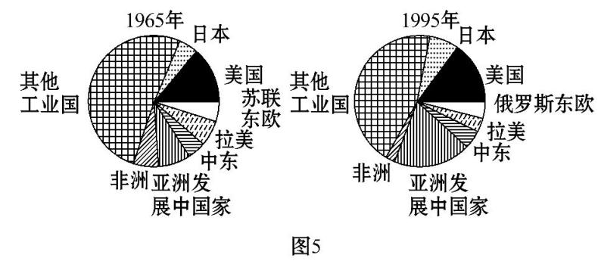

A.关贸总协定维持了世界贸易秩序的基本稳定 B.率先进行新技术革命的国家贸易量增加

C.20世纪世界经济重心的转移趋势 D.多极化趋势取代了冷战时期的世界格局

【答案】C【例析】本题为历史数据图表型选择题，解题秘诀“四一”。本题是图片式材料型的选择题,解题的关键是根据图的主学科网(www.zxxk.com)--教育资源门户，提供试卷、教案、课件、论文、素材及各类教学资源下载，还有大量而丰富的教学相关资讯！要变化得出结论。由1965年世界各国和地区所占贸易额和1995年世界各国和地区所占贸易额的对比分析，可以看出主要的变化是亚洲发展中国家所占的贸易份额增加较多,其他变化都不是很明显,这说明世界经济重心在向亚洲转移。其他选项都不能很好地反映学科网(www.zxxk.com)--教育资源门户，提供试卷、教案、课件、论文、素材及各类教学资源下载，还有大量而丰富的教学相关资讯！图示的变化,故排除。

**高考真题：**

1．（2022·全国甲·10）表1

|  |  |  |
| --- | --- | --- |
| 进口货物 | 占总货物的价值比（%） | |
| 1664—1670年 | 1731—1740年 |
| 胡椒 | 20.1 | 4.3 |
| 茶叶 | 0.02 | 9.26 |
| 咖啡 | 0.63 | 5.35 |
| 棉纺织品 | 62.59 | 65.35 |

表1是学者统计的17—18世纪英国东印度公司进口的部分亚洲货物价值占比。据表可知，该时期（　　）

A．生产方式决定进口货物价值占比 B．英国确立海上贸易的霸主地位

C．殖民扩张推动了消费结构的变化 D．工业革命促进东西方贸易增长

2．（2022山东卷·10）图2所列为12世纪前期法兰西卡佩王朝路易六世在位期间的若干举措。这些举措旨在

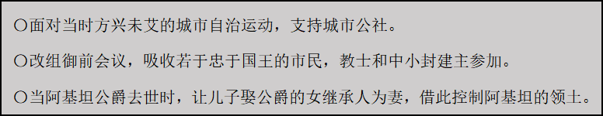

图2

A．推动城市崛起 B．加强国王权力C．建立民族国家 D．发展庄园经济

3.（2021广东卷·16）如表美国与西欧对苏联、东欧国家贸易出口额 比较单位：百万美元，如表作为直接论据，可用来探究的论题是

|  |  |  |
| --- | --- | --- |
| 年份 | 美国对苏联、东欧国家 | 西欧对苏联、东欧国家 |
| 1948年 | 397 | 582 |
| 1949年 | 145 | 765 |
| 1950年1—6月 | 41 | 268 |

A. 马歇尔计划的出台及其历史背景 B. 两极格局与西方国家滞胀的根源

C. 世界贸易与布雷顿森林体系形成 D. 欧洲市场与资本主义阵营的分化

4.(2021 山东卷·7） 1913—1921年，中国海关税征收额受国际局势影响出现了一定变化。下列各项反映这一时期变化状况的是

A. 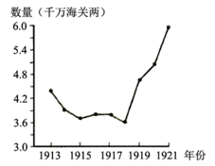 B. 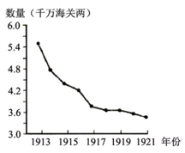

C. 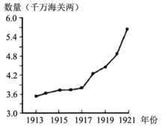 D. 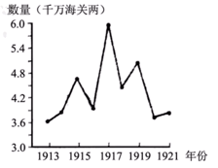

5.(2021 山东卷·13） 如表为1928年、1932年和1937年苏联拖拉机数量与农业集体化发展状况统计表。它反映出苏联社会主义建设的特点是

|  |  |  |
| --- | --- | --- |
| 时间 | 拖拉机数量（万台） | 参加农业集体组织农户占全国农户比例（%） |
| 1928年 | 2.7 | 17 |
| 1932年 | 14.8 | 61.5 |
| 1937年 | 56.1 | 93.0 |

A. 优先发展重工业 B. 工业化和农业集体化同时并举

C. 国民经济发展不平衡 D. 农业集体化滞后制约工业化发展

6.(2021 山东卷·15） 如图是20世纪70年代历次不结盟国家和政府首脑会议发表的主要文件。它们反映出不结盟运动发展的目标是

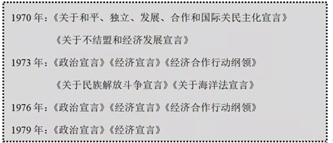

A. 实现第三世界的经济合作 B. 建立国际政治经济新秩序

C. 维护亚非拉国家民族独立 D. 构建政治经济体化组织

7.（2021北京卷·15） 下列选项中，史实与结论相符的是

|  |  |  |
| --- | --- | --- |
|  | 史实 | 结论 |
| A | 16世纪，葡萄牙占据了好望角、马六甲、澳门等地 | 葡萄牙垄断了整个欧亚大陆的贸易 |
| B | 1670年，荷兰商船总吨位达568万吨，超过了法、英、西、葡等国的总和 | 17世纪末，荷兰开始成为海上霸主 |
| C | 19世纪，德国开通了通往非洲和澳大利亚的航线，还与美国缔约通商 | 标志着以德国为中心的世界市场最终形成 |
| D | 1947—1993年，关贸总协定召开8次关税会议，议定了各会员国彼此免税的项目 | 促进了二战后国际贸易的发展 |

8.(2021浙江卷·23)读下表，分析下列选项，与之相符的是

美国《租借法》的主要供应类别及主要对象国（1941—1945年）

|  |  |  |  |  |
| --- | --- | --- | --- | --- |
| 主要供应类别 | | | | |
| 类别 | 武器和军舰 | 机器设备和材料 | 粮食 | 石油产品 |
| 金额（亿美元） | 221 | 97 | 61 | 23 |
| 主要对象国 | | | | |
| 国家 | 英联邦国家 | 苏联 | 法国 | 中国 |
| 金额（亿美元） | 303 | 108 | 14 | 6 |
| 备注：同输出租借物资相联系，战时美国出口实物量增长近2倍，进口仅增加20%，1945年资本输出比1939年增长34．1%。 | | | | |

①为同法西斯国家作战的盟国提供了必要的战略物资②支持了反法西斯战争

③有助于美国资本进入各国市场④提出法案的目的是为了巩固世界反法西斯联盟

A．①②③ B．①②④ C．①③④ D．②③④

9．**（2023年江苏苏锡常镇四市一模）**股市是经济的晴雨表。下表是1981-1989年美国和日本的股市中“行业价格指数涨跌幅”。该表反映了这一时期的发达资本主义国家

|  |  |  |  |
| --- | --- | --- | --- |
| 美 | | 日 | |
| 涨幅前五 | 跌幅前五 | 涨幅前五 | 跌幅前五 |
| 食品饮料烟草 | 工业工程 | 银行 | 汽车及零部件 |
| 医疗服务 | 建筑 | 金融服务 | 个人商品 |
| 医药卫生 | 汽车及零部件 | 金融业 | 休闲商品 |
| 金融服务 | 建筑材料 | 工业运输 | 电子电力设备 |
| 休闲商品 | 基础材料 | 建筑 | 制造业 |

A．经济“滞胀”阻碍制造业发展 B．服务业受到资本市场的重视

C．基础工业建设落后于新兴国家 D．劳动密集型产业已全部转移

10．**（2023年江苏南京盐城一模）**对比图1、图2可知

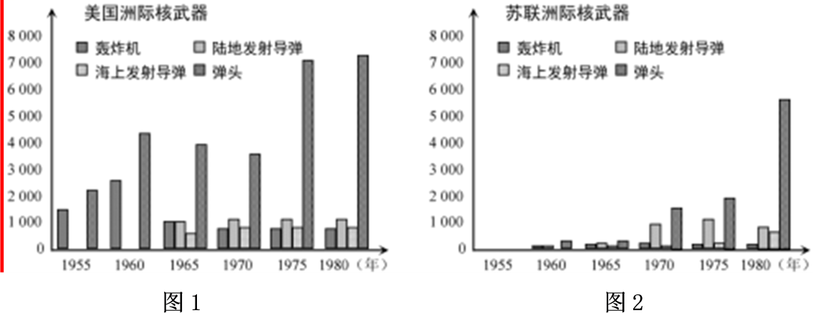

A．美苏科技力量形成均势 B．军备竞赛左右世界格局

C．美苏实力呈现此消彼长 D．两极格局具有不对称性

11．**（2023年江苏崇川区5地一模）**中国已与日本、韩国、俄罗斯等近 40 个国家签署了人民币互换协议。在与这些国家进行贸易结算时，可直接用人民币或者对方国家的货币来进行结算，不需要使用美元作为交易中介。 下图 为 21 世纪以来的人民币互换规模（单位：亿）。据此可知

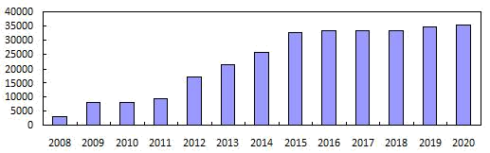

A．人民币世界影响力逐渐增强 B．人民币成为世界第一大互换货币

C．中国企业对外投资规模扩大 D．中国掌握了国际金融治理主导权

12．**（2023年江苏南京盐城一模）**对如表所示思潮作用的解读，正确的是

|  |  |
| --- | --- |
| 8、9世纪 | 在基督教思想权威的统协下，加洛林王朝大力兴办教育，倡导学术研究，鼓励收集古代文化典籍，支持改革旧有的拉丁文字。 |
| 11、12世纪 | 欧洲出现特有的高等教育形式——大学；市民自由的高涨，民族语言诗歌的流行，早期哥特式的艺术，成为创造性的时代标记；还出现了科学的和神学的拉丁语文献的繁荣。 |
| 14、15世纪 | 形成以人为中心的宗教观，宗教信仰成为纯粹个人的行为，把宗教事务和世俗事务区分开。 |

A．颠覆了民众的宗教信仰 B．促进了大学职能的转变

C．推动了西欧社会的转型 D．弱化了国王的世俗权力

13．**（2023年江苏南通一模B卷）**下图1982-2010年中国流动人口规模及增长率

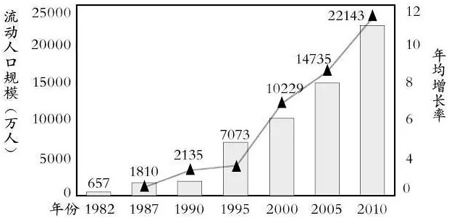

反映了

A．经济体制改革不断深化 B．城乡一体化的实现

C．对外开放程度逐步提高 D．人口数量持续增长

14．**（2023年江苏南通一模B卷）**下图为1986年（左）与2008年（右）美国非法移民的来源情况对比图，据此可知美国

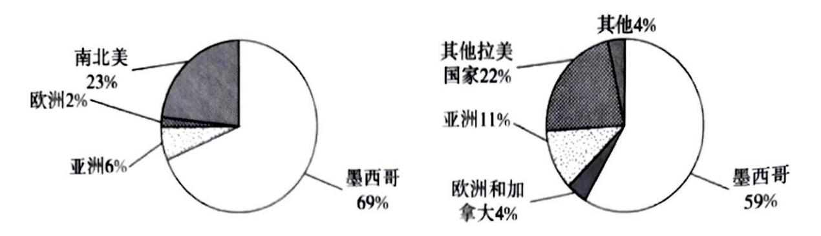

A．国内族群的构成已发生较大变化 B．非法移民的来源表现出高度集中性

C．对于他国民众的吸引力有所下降 D．严控非法移民的政策取得一定效果